Министерство цифрового развития, связи и массовых коммуникаций

Российской Федерации

Ордена Трудового Красного Знамени федеральное государственное бюджетное образовательное учреждение высшего образования

«Московский Технический Университет Связи и Информатики»

Лабораторная работа №2

По дисциплине

Введение в ИТ

**На тему: “ Переводчик”**

Выполнил: Белов Д.Б БИН2003

Москва 2021

Цель работы: научиться создавать переводчик

Исходный код:

import requests

import uuid

from flask import Flask, render_template, request

from config  import KEY, LOCATION, ENDPOINT

app = Flask(__name__)

@app.route('/', methods=['GET'])

def translate():

    return render_template('translate.html')

# code

@app.route('/', methods=['POST'])

def index_post():

    original_text = request.form['text']

    target_language = request.form['language']

    path = '/translate?api-version=3.0'

    target_language_parameter = '&to=' + target_language

    constructed_url = ENDPOINT + path + target_language_parameter

    headers = {

    'Ocp-Apim-Subscription-Key': KEY,

    'Ocp-Apim-Subscription-Region': LOCATION,

    'Content-type': 'application/json',

    'X-ClientTraceId': str(uuid.uuid4())

    }

    # Create the body of the request with the text to be

    # translated

    body = [{'text': original_text}]

    # Make the call using post

    translator_request = requests.post(

    constructed_url, headers=headers, json=body)

    # Retrieve the JSON response

    translator_response = translator_request.json()

    # Retrieve the translation

    translated_text = translator_response[0]['translations'][0]['text']

    # Call render template, passing the translated text,

    # original text, and target language to the template

    return render_template(

    'results.html',

    translated_text=translated_text,

    original_text=original_text,

    target_language=target_language

 )

if __name__ == '__main__':

    app.run(debug=True)

Результат работы

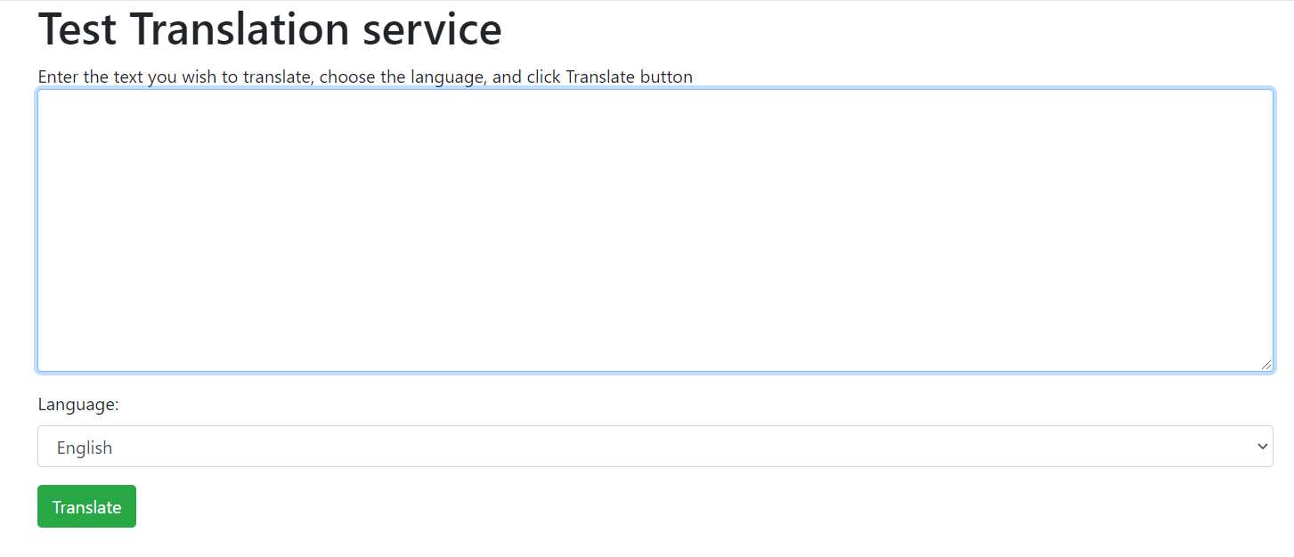

Вывод: научился создавать простейший переводчик